Tartalomjegyzék

Adatbázis
terv és szerkezet 2
adatbázis létrehozása 3
Rest Api
UML ábra 4
Általános működés 5
indítás 6
osztályok 7
Model 13
api tesztelése 14
Asztali alkalmazás
Uml tervek 15
Általános működés 15
indítás 16
osztályok 16
frontend
Általános információk 24
indítási parancsok 25
felépítése 25
komponensek 26
shared könyvtár 28

Adatbázis

Terv: 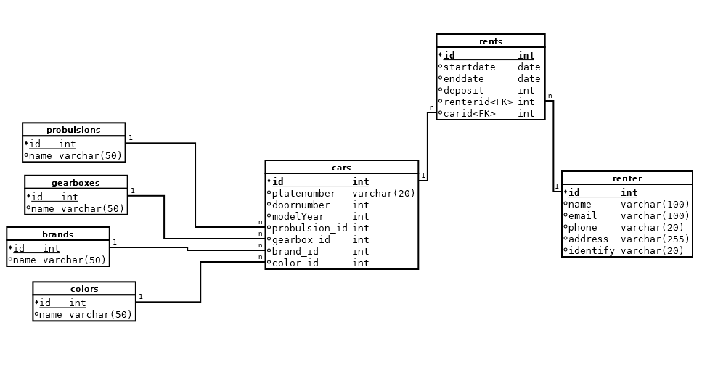
Szerkezet:

Propulsions:
- name: meghajtás neve

Gearboxes:
- name: váltótípus neve

Brands:
- name: Márka neve

Colors:
- name: Szín neve
Cars:
- platenumber: rendszám
- doornumber: ajtók száma
- modelYear: évjárat
- propilsion_id: külső kulcs a propulsions táblához
- gearbox_id: külső kulcs a gearboxes táblához
- brand_id: külső kulcs a brands táblához
- color_id: külső kulcs a color táblához

Rents:
- startdate: kölcsönzés kezdeti dátuma
- enddate: kölcsönzés vége
- deposit: kölcsönzés letéti ára
- cars_id: külső kulcs a cars táblához
- renter_id: külső kulcs a renters táblához

Renters:
- name: kölcsönző neve
- email: kölcsönző email címe
- phone: kölcsönző telefonszáma
- address: kölcsönző lakcíme
- identify: kölcsönző személyi igazolványszáma

Adabázis létrehozása

Az adatbázis két módszerrel lehet létrehozni:

- Az API beüzemelése után az env.example fájl másolása és env-re való átnevezése után a DB_DATABASE mezőnek megkell adni egy tetszőleges nevet. Majd az XAMPP indítása után a böngészőbe a http://localhost/phpmyadmin/ felületen a megadott névvel létrehozni egy táblát majd az API-ban futtatni a php artisan migrate parancsot. Ezzel létrejönnek a megtervezett táblák és a laravel saját táblái, és a projekt működésének tesztelése érdekében kreált tesztadatok.

- A projekt fő mappaszerkezetében található sql fájlt az XAMPP indítása után a böngészőben http://localhost/phpmyadmin/ felületen importáljuk. Ezzel tesztadatok nélkül jön létre az adatbázis

Az laravel által létrehozott táblák:
- migrations
- personal_acces_tokens
- failed_jobs
- password_resets
- users

REST API

UML ábra

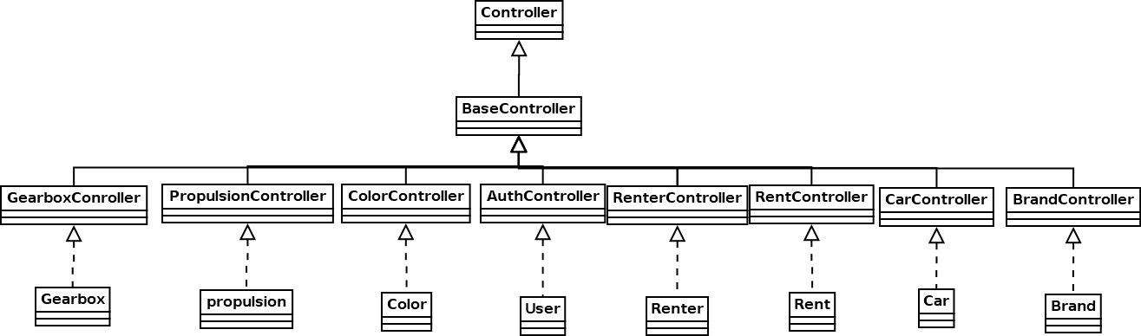

Általános működés
A REST API http kéréseket fogad, melyek tartalmazzák a műveletekhez szükséges
megfelelő adatokat. A kényes műveletek végpontjai védettek, autentikáció szükséges a
használatukhoz. Ilyenek a kijelentkezés, autók módosítása, törlése stb…
Ugyanakkor a regisztrációhoz, bejelentkezéshez, az autók lekérdezéséhez nem kell autentikáció.
Az adatokat Json vagy formátumban fogadja és feldolgozza. A vezérlést
kontrollerek valósítják meg, minden adatkezelési csoportnak külön kontrollere van, itt
történik az adatfeldolgozás.
A kontrollerek modellekkel vannak kapcsolatban amelyek az adatkezelésért felelősek, itt
történik az adatok adatbázisból kiolvasása, illetve a az adatok kiírása adatbázisba.
A modellek adatbázis táblákkal vannak kapcsolatban, melyek az adatok tárolásáért
felelősek. Az adatbázis táblák adatait a modellek kezelik.

Végpont neve | Metódus típusa | Végpont eléréséhez szükséges Autentikáció? | Végpont leírása
/api/login | POST | Nem | Bejelentkezés
/api/register | POST | Nem | Regisztráció
/api/logout | POST | Igen | Kijelentkezés
/api/cars | GET | Nem | Autók lekérdezése
/api/cars/{id} | GET | Nem | Az adott autó lekérdezése
/api/cars | POST | Igen | Új autó felvétele
/api/cars/{id} | PUT | Igen | Az adott autó adatainak módosítása
/api/cars/{id} | DELETE | Igen | Az adott autó törlése
/api/renters | GET | Nem | Kölcsönzök lekérdezése
/api/renters/{id} | GET | Nem | Az adott kölcsönző lekérdezése
/api/renters | POST | Igen | Új kölcsönző felvétele
/api/renters/{id} | PUT | Igen | Az adott kölcsönző adatainak módosítása
/api/renters/{id} | DELETE | Igen | Az adott kölcsönző törlése
/api/rents | GET | Nem | Kölcsönzések lekérdezése
/api/rents/{id} | GET | Nem | Az adott kölcsönzés lekérdezése
/api/rents | POST | Igen | Új kölcsönzés felvétele
/api/rents/{id} | PUT | Igen | A kölcsönzés adatainak módosítása
/api/rents/{id} | DELETE | Igen | Az adott kölcsönzés törlése
/api/brands | GET | Nem | Márkák lekérdezése
/api/brands/{id} | GET | Nem | Az adott márka lekérdezése
/api/brands | POST | Igen | Új márka felvétele
/api/brands/{id} | PUT | Igen | Az adott márka adatainak módosítása
/api/brands/{id} | DELETE | Igen | Az adott márka törlése
/api/colors | GET | Nem | Színek lekérdezése
/api/colors/{id} | GET | Nem | Az adott szín lekérdezése
/api/colors | POST | Igen | Új szín felvétele
/api/colors/{id} | PUT | Igen | A szín adatainak módosítása
/api/r/{id} | DELETE | Igen | Az adott szín törlése
/api/gearboxes | GET | Nem | Váltó típusok lekérdezése
/api/gearboxes/{id} | GET | Nem | Az adott váltó típus lekérdezése
/api/propulsions | GET | Nem | Meghajtási típusok lekérdezése
/api/propulsions/{id} | GET | Nem | Az adott meghajtás típus lekérdezése

Indítás
Indításhoz először fútassa a composer install parancsot majd végezze el az adatbázis létrehozásának első módszerét.
Az API beüzemelése után az env.example fájl másolása és env-re való átnevezése után a DB_DATABASE mezőnek megkell adni egy tetszőleges nevet. Majd az XAMPP indítása után a böngészőbe a http://localhost/phpmyadmin/ felületen a megadott névvel létrehozni egy táblát majd az API-ban futtatni a php artisan migrate parancsot. Ezzel létrejönnek a megtervezett táblák és a laravel saját táblái, és a projekt működésének tesztelése érdekében kreált tesztadatok.

Osztályok

BaseController
Feladata a műveletek válaszainak küldése. Sikeres művelet esetén az adatot és üzenetet
visszaküldi, sikertelen művelet esetén hibaüzenetet küld.
sendResponse()
- bejövő paraméterek: $result, $message ( A felhasználónak szánt saját üzenet )
- kimenő adatok: Response ( saját üzenet ).
sendError()
-bejövő paraméterek: $error ( A php által generált hibaüzenet ), $errorMessages ( Saját
hibaüzenet ), $code ( A válaszban küldendő http kód ).
-kimenő adatok: Response ( hibaüzenet és a hiba kódja ).

AuthController
Feladata egy új felhasználó felvétele, felhasználók autentikációja, felhasználók
kijelentkeztetése..
register()
- bejövő paraméterek: $request ( az regisztrációhoz szükséges adatok a kérésben,
name, email, password, confirmed_password)
Az adatokat validálja, majd sikeres érvényesítés után bejegyzi az users adatbázis
tábla megfelelő mezőibe (a jelszavakat titkosítva).
- kimenő adatok: üzenet
login()
Feladata a felhasználó azonosítása név és jelszó alapján. Sikeres autentikáció esetén
generál egy tokent a felhasználó számára és bejegyzi a personal_access_tokens
adatbázis tábla megfelelő mezőjébe, majd átadja a BaseController sendResponse()
metódusának a saját üzenettel együtt.
- bejövő paraméterek: $request ( a bejelentkezéshez szükséges adatok a kérésben,
name, password ).
- kimenő adatok: token + üzenet
logout()
Feladata a felhasználó kijelentkeztetése és a token törlése az adatbázis táblából.
- bejövő paraméterek: $request ( a kijelentkezéshez szükségek adatok a kérésben, token )
- kimenő adatok: üzenet

BrandController

index()
-bejövő paraméter: nincs.
Meghívja egy változóban a Brand model all() metódusát, majd visszatér a változó adatával és az egyedi üzenettel
Show()
-bejövő paraméter: $id.
Meghívja egy változóban a Brand model find() metódusát, majd átadja neki az $id-t, utána visszatér a változó adatával és az egyedi üzenettel
Create()
-bejövő paraméter: $request.
Validálás után meghívja egy változóban a Brand modell create() metódusát, majd átadja neki az $regquest->all() kérést majd visszatér a általunk megadott adatokkal és az egyedi üzenettel
Update()
-bejövő paraméter: $request,$id.
Meghívja egy változóban a Brand model find() metódusát, majd átadja neki az $id-t. Miután megtalálta a keresett id-t lefuttatja rajta az update() metódust aminek átadja a request->all() kérést és lefrissíti a módosított adatokkal
Delete()
-bejövő paraméter: $id.
Meghívja egy változóban a Brand model destroy() metódusát, majd átadja neki az $id-t, majd visszatár a változóval ami törölte a megadott id-val rendelkező mezőt, és visszakapjuk az egyedi üzenetet

CarController

index()
-bejövő paraméter: nincs.
Meghívja egy változóban a Car model all() metódusát, majd visszatér a változó adatával és az egyedi üzenettel
Show()
-bejövő paraméter: $id.
Meghívja egy változóban a Car model find() metódusát, majd átadja neki az $id-t, utána visszatér a változó adatával és az egyedi üzenettel
Create()
-bejövő paraméter: $request.
Validálás után meghívja egy változóban a Car modell create() metódusát, majd átadja neki az $regquest->all() kérést majd visszatér a általunk megadott adatokkal és az egyedi üzenettel
Update()
-bejövő paraméter: $request,$id.
Meghívja egy változóban a Car model find() metódusát, majd átadja neki az $id-t. Miután megtalálta a keresett id-t lefuttatja rajta az update() metódust aminek átadja a request->all() kérést és lefrissíti a módosított adatokkal
Delete()
-bejövő paraméter: $id.
Meghívja egy változóban a Car model destroy() metódusát, majd átadja neki az $id-t, majd visszatár a változóval ami törölte a megadott id-val rendelkező mezőt, és visszakapjuk az egyedi üzenetet

ColorController
index()
-bejövő paraméter: nincs.
Meghívja egy változóban a Color model all() metódusát, majd visszatér a változó adatával és az egyedi üzenettel
Show()
-bejövő paraméter: $id.
Meghívja egy változóban a Color model find() metódusát, majd átadja neki az $id-t, utána visszatér a változó adatával és az egyedi üzenettel
Create()
-bejövő paraméter: $request.
Validálás után meghívja egy változóban a Color modell create() metódusát, majd átadja neki az $regquest->all() kérést majd visszatér a általunk megadott adatokkal és az egyedi üzenettel
Update()
-bejövő paraméter: $request,$id.
Meghívja egy változóban a Color model find() metódusát, majd átadja neki az $id-t. Miután megtalálta a keresett id-t lefuttatja rajta az update() metódust aminek átadja a request->all() kérést és lefrissíti a módosított adatokkal.
Delete()
-bejövő paraméter: $id.
Meghívja egy változóban a Color model destroy() metódusát, majd átadja neki az $id-t, majd visszatár a változóval ami törölte a megadott id-val rendelkező mezőt, és visszakapjuk az egyedi üzenetet.
PropulsionController

index()
-bejövő paraméter: nincs.
Meghívja egy változóban a Propulsion model all() metódusát, majd visszatér a változó adatával és az egyedi üzenettel
Show()
-bejövő paraméter: $id.
Meghívja egy változóban a Propulsion model find() metódusát, majd átadja neki az $id-t, utána visszatér a változó adatával és az egyedi üzenettel

GearboxController

index()
-bejövő paraméter: nincs.
Meghívja egy változóban a Gearbox model all() metódusát, majd visszatér a változó adatával és az egyedi üzenettel
Show()
-bejövő paraméter: $id.
Meghívja egy változóban a Gearbox model find() metódusát, majd átadja neki az $id-t, utána visszatér a változó adatával és az egyedi üzenettel

RentController
index()
-bejövő paraméter: nincs.
Meghívja egy változóban a Rent model all() metódusát, majd visszatér a változó adatával és az egyedi üzenettel
Show()
-bejövő paraméter: $id.
Meghívja egy változóban a Rent model find() metódusát, majd átadja neki az $id-t, utána visszatér a változó adatával és az egyedi üzenettel
Create()
-bejövő paraméter: $request.
Validálás után meghívja egy változóban a Rent modell create() metódusát, majd átadja neki az $regquest->all() kérést majd visszatér a általunk megadott adatokkal és az egyedi üzenettel
Update()
-bejövő paraméter: $request,$id.
Meghívja egy változóban a Rent model find() metódusát, majd átadja neki az $id-t. Miután megtalálta a keresett id-t lefuttatja rajta az update() metódust aminek átadja a request->all() kérést és lefrissíti a módosított adatokkal
Delete()
-bejövő paraméter: $id.
Meghívja egy változóban a Rent model destroy() metódusát, majd átadja neki az $id-t, majd visszatár a változóval ami törölte a megadott id-val rendelkező mezőt, és visszakapjuk az egyedi üzenetet.

RenterController
index()
-bejövő paraméter: nincs.
Meghívja egy változóban a Renter model all() metódusát, majd visszatér a változó adatával és az egyedi üzenettel
Show()
-bejövő paraméter: $id.
Meghívja egy változóban a Renter model find() metódusát, majd átadja neki az $id-t, utána visszatér a változó adatával és az egyedi üzenettel
Create()
-bejövő paraméter: $request.
Validálás után meghívja egy változóban a Renter modell create() metódusát, majd átadja neki az $regquest->all() kérést majd visszatér a általunk megadott adatokkal és az egyedi üzenettel
Update()
-bejövő paraméter: $request,$id.
Meghívja egy változóban a Renter model find() metódusát, majd átadja neki az $id-t. Miután megtalálta a keresett id-t lefuttatja rajta az update() metódust aminek átadja a request->all() kérést és lefrissíti a módosított adatokkal
Delete()
-bejövő paraméter: $id.
Meghívja egy változóban a Renter model destroy() metódusát, majd átadja neki az $id-t, majd visszatár a változóval ami törölte a megadott id-val rendelkező mezőt, és visszakapjuk az egyedi üzenetet.

Modellek
- Brand:
Ez a model a brands táblával van kapcsolatban
- Car:
Ez a model a cars táblával van kapcsolatban
- Color:
Ez a model a colors táblával van kapcsolatban
- Gearbox:
Ez a model a gearboxes táblával van kapcsolatban
- Propulsion:
Ez a model a propulsions táblával van kapcsolatban
- Rent:
Ez a model a rents táblával van kapcsolatban
- Renter:
Ez a model a renters táblával van kapcsolatban
- User:
Ez a model a users táblával van kapcsolatban

Api Tesztelése

A REST API tesztelése Insomnia használatával történt és minden útvonalhoz egy teszt
készült. Összesen 30 teszt készült amelyek az api mappában lévő tesztek mappában találhatoak

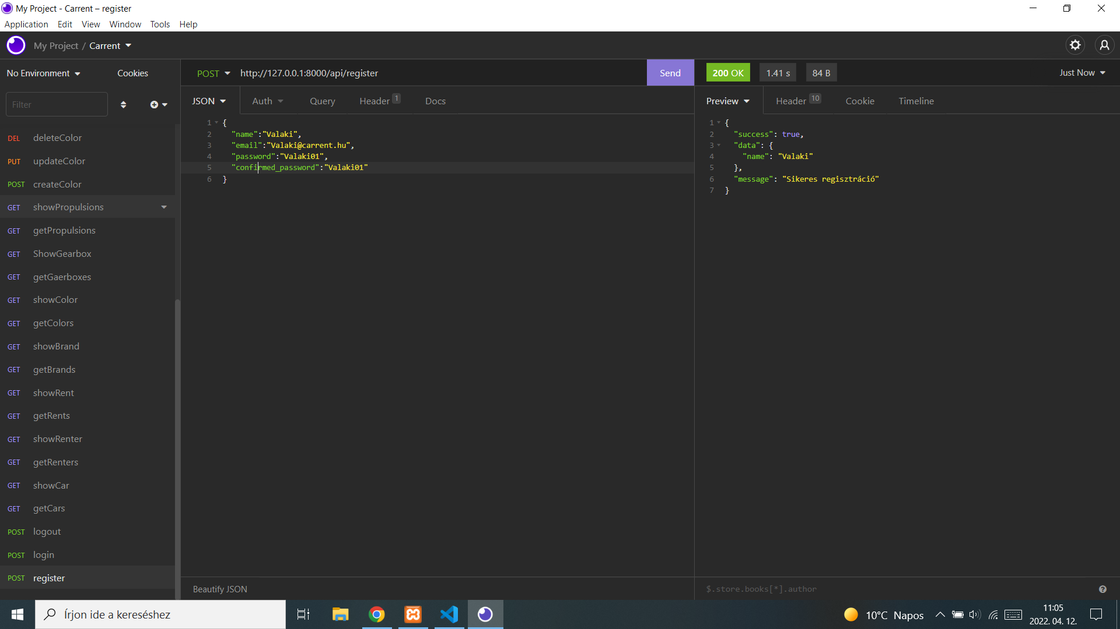
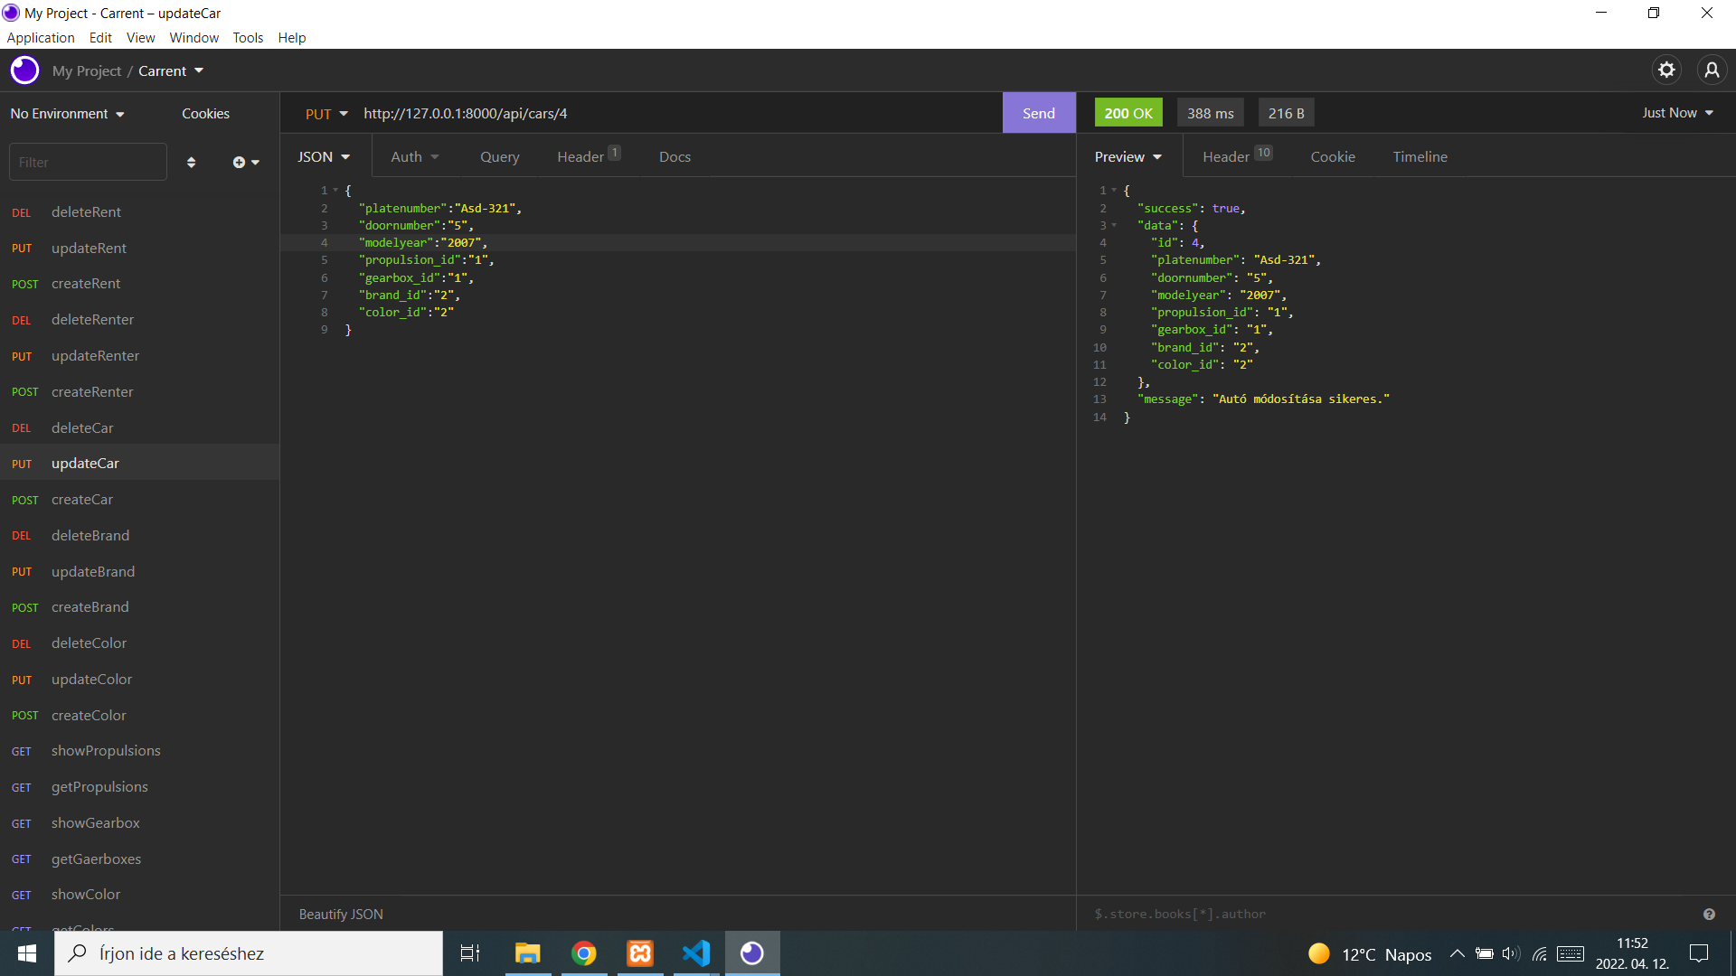

Asztali Alkalmazás

UML terv
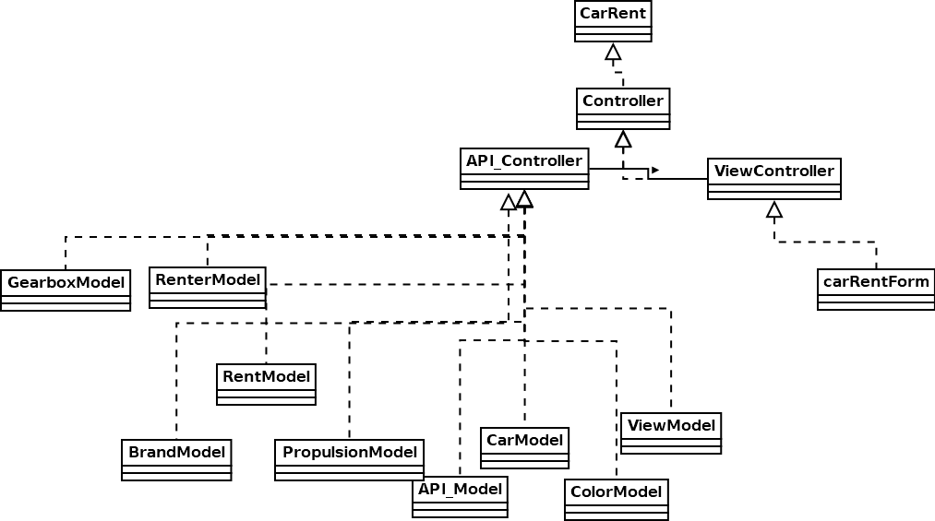
Általános működés
Az asztali alkalmazás nem lesz publikus formában elérhető, ezért nincsen bejelentkező felület hanem az alkalmazás indítás után egyből belép egy API-tól kapott felhasználóval ami jelen esetben Roland. A program az adatbázis táblák adatait jeleníti meg, A programot egy asztali admin felület céljából kezdtem el csinálni ahol lehet adatokat törölni, módosítani és új adatokat felvenni. Azonban csak az adatok megjelenítéséig illetve a törlés funkció elkészítéséig sikerült eljutnom.
Az asztali alkalmazás használatához szükséges futó API mert az asztali alkalmazás az API-tól szerzi az adatokat, illetve a kéréseket

Indítás
Az alkalmazás indításához netbeans 12.6-os verzió szükséges.
Az alkalmazás java jdk 17-es verzióval működik, és a működéséhez szükséges még a gson-2.8.2 jar fájl beemelése netbeansban a libraries mappába, a gson-2.8.2 megtalálható a Library könyvtárban
Osztályok
Carrent
Ez az alkalmazás fő osztálya, itt példányosítja meg a Controller osztályt

Controller
Megpéldányosítja az API_Controllert és a ViewControllert, valamint az ViewControllernek átadjuk az API_Controller példányát
APIController
Funkciója: Az API_Model-töl átvett adatokat továbbítja a ViewController felé.

Osztályváltózói:
- APIModel APIMdl
- String token
- id
API_Controller()
Megpéldányosítja az API_Model osztályt
Elmenti a tokent sikeres belépés esetén
Létrehozza az id változót üresen
getToken()
Elmenti a API_Modeltől belépés után kapott tokent

Logout()
Meghívja a API_Model tryLogout függvényét és átadja neki a tokent
getRenters()
Meghívja a API_Model tryRenters nevű függvényét melynek adatait egy vectorban eltárolja

getRents()
Meghívja a API_Model tryRents nevű függvényét melynek adatait egy vectorban eltárolja

getCars()
Meghívja a API_Model tryCars nevű függvényét melynek adatait egy vectorban eltárolja

getBrands()
Meghívja a API_Model tryBrands nevű függvényét melynek adatait egy vectorban eltárolja

getColors()
Meghívja a API_Model tryColors nevű függvényét melynek adatait egy vectorban eltárolja

getGearboxes()
Meghívja a API_Model tryGearboxes nevű függvényét melynek adatait egy vectorban eltárolja

getPropulsions()
Meghívja a API_Model tryPropulsions nevű függvényét melynek adatait egy vectorban eltárolja

DeleteRenter()
Meghívja a API_Model tryDeleteRenters nevű függvényét és átadja neki a token és az
id változót

DeleteRent()
Meghívja a API_Model tryDeleteRents nevű függvényét és átadja neki a token és az
id változót

DeleteCar()
Meghívja a API_Model tryDeleteCars nevű függvényét és átadja neki a token és az
id változót

DeleteBrand()
Meghívja a API_Model tryDeleteBrands nevű függvényét és átadja neki a token és az
id változót

DeleteColor()
Meghívja a API_Model tryDeleteColors nevű függvényét és átadja neki a token és az
id változót

setId()
Beállítja, hogy az osztályváltozó id egyenlő a paraméterként érkezett id-val

ViewController
Funkciója: Az ablakban minden funkció működjön és minden szükséges adat megjelenjen
Osztályváltozók:
• ViewModel viewMdl;
• API_Controller APICtr;
• carRentForm carFrm;
• Vector<Vector<Object>> tableData
ViewController()

- bejövő paraméterek: APICtr
Beállítja, hogy az osztályváltozó APICtr egyenlő a paraméterként érkezett APICtrvel
Megpéldányosítja a ViewModel osztályt
Elindítja a program elindulásához nélkülözhetetlen függvényeket

InitListeners()
Ráköti az ActionListener-eket a szükséges komponensekre

initTables()
Feltölti a táblázatokat adatokkal

exit()
Kitörli a tokent és bezárja a programot

delete()
Megvizsgálja, hogy melyik tábla van megnyitva és attól függően elindítja a
megfelelő törlési függvényt

deleteRenters()
Kitörli a kiválasztott kölcsönzőt, aztán utána újra
elindítja az adatok táblába töltését

deleteRents()
Kitörli a kiválasztott kölcsönzést, aztán utána újra
elindítja az adatok táblába töltését

deleteCars()
Kitörli a kiválasztott autót, aztán utána újra
elindítja az adatok táblába töltését

deleteBrands()
Kitörli a kiválasztott márkát, aztán utána újra
elindítja az adatok táblába töltését

deleteColors()
Kitörli a kiválasztott színt, aztán utána újra
elindítja az adatok táblába töltését

API_Model
Funkciója: Kommunikálás a API-val, adatok fogadása és küldése
tryLogin()
Megpróbálja lefuttatni a Login függvényt
- kimenő adatok: token

Login()
Bejelentkezik az alkalmazásba és kiolvassa a tokent
- kimenő adatok: token
tryLogout()
- bejövő paraméterek: token
Megpróbálja lefuttatni a Logout függvényt

Logout()
- bejövő paraméterek: token
Visszaadja a tokent a Backendnek
tryRenters
Megpróbálja lefuttatni a Renters függvényt
Renters
Lefuttatja a kérést a Backendnek és kiolvassa a kölcsönzök adatait

tryRents
Megpróbálja lefuttatni a Rents függvényt
Rents
Lefuttatja a kérést a Backendnek és kiolvassa a kölcsönzések adatait

tryCars
Megpróbálja lefuttatni a Cars függvényt
Cars
Lefuttatja a kérést a Backendnek és kiolvassa az autók adatait

tryBrands
Megpróbálja lefuttatni a Brands függvényt
Brands
Lefuttatja a kérést a Backendnek és kiolvassa a márkák adatait

tryColors
Megpróbálja lefuttatni a Colors függvényt
Colors
Lefuttatja a kérést a Backendnek és kiolvassa a Szinek adatait

tryGearbxes
Megpróbálja lefuttatni a Renters függvényt
Gearboxes
Lefuttatja a kérést a Backendnek és kiolvassa a váltó típusok adatait

tryPropulsions
Megpróbálja lefuttatni a Propulsions függvényt
Propulsions
Lefuttatja a kérést a Backendnek és kiolvassa a meghajtási típusok adatait

tryDeleteRenters()
- bejövő paraméterek: token, id
Megpróbálja lefuttatni a DeleteRenters függvényt
DeleteRenters()
- bejövő paraméterek: token, id
Elküldi az id-t a Backendnek és törli a kölcsönzőt és a hozzá tartozó adatokat

tryDeleteRents()
- bejövő paraméterek: token, id
Megpróbálja lefuttatni a DeleteRents függvényt
DeleteRents()
- bejövő paraméterek: token, id
Elküldi az id-t a Backendnek és törli a kölcsönzést és a hozzá tartozó adatokat

tryDeleteCars()
- bejövő paraméterek: token, id
Megpróbálja lefuttatni a DeleteCars függvényt
DeleteCars()
- bejövő paraméterek: token, id
Elküldi az id-t a Backendnek és törli a autót és a hozzá tartozó hirdetéseket

tryDeleteBrands()
- bejövő paraméterek: token, id
Megpróbálja lefuttatni a DeleteBrands függvényt
DeleteBrands()
- bejövő paraméterek: token, id
Elküldi az id-t a Backendnek és törli a felhasználót és a hozzá tartozó hirdetéseket

tryDeleteColors()
- bejövő paraméterek: token, id
Megpróbálja lefuttatni a DeleteColors függvényt
DeleteColors()
- bejövő paraméterek: token, id
Elküldi az id-t a Backendnek és törli a színt

ViewModel
Itt tárolom a táblák oszlopneveit:
GetRenterColumNames
A renter tábla oszlopnevei
GetCarColumNames
A car tábla oszlopnevei

GetRentColumNames
A rent tábla oszlopnevei

GetBrandColumNames
A Brand tábla oszlopnevei

GetColorColumNames
A color tábla oszlopnevei

GetPropulsionColumNames
A propulsion tábla oszlopnevei

GetGearboxColumNames
A gearbox tábla oszlopnevei

CarModel
Ez az osztály sablonként funkciónál az APIModel számára
RenterModel
Ez az osztály sablonként funkciónál az APIModel számára
RentModel
Ez az osztály sablonként funkciónál az APIModel számára
BrandModel
Ez az osztály sablonként funkciónál az APIModel számára
ColorModel
Ez az osztály sablonként funkciónál az APIModel számára
PropulsionModel
Ez az osztály sablonként funkciónál az APIModel számára

GearBoxModel
Ez az osztály sablonként funkciónál az APIModel számára

carRentForm

A carRentForm a program kinézetéért felelős
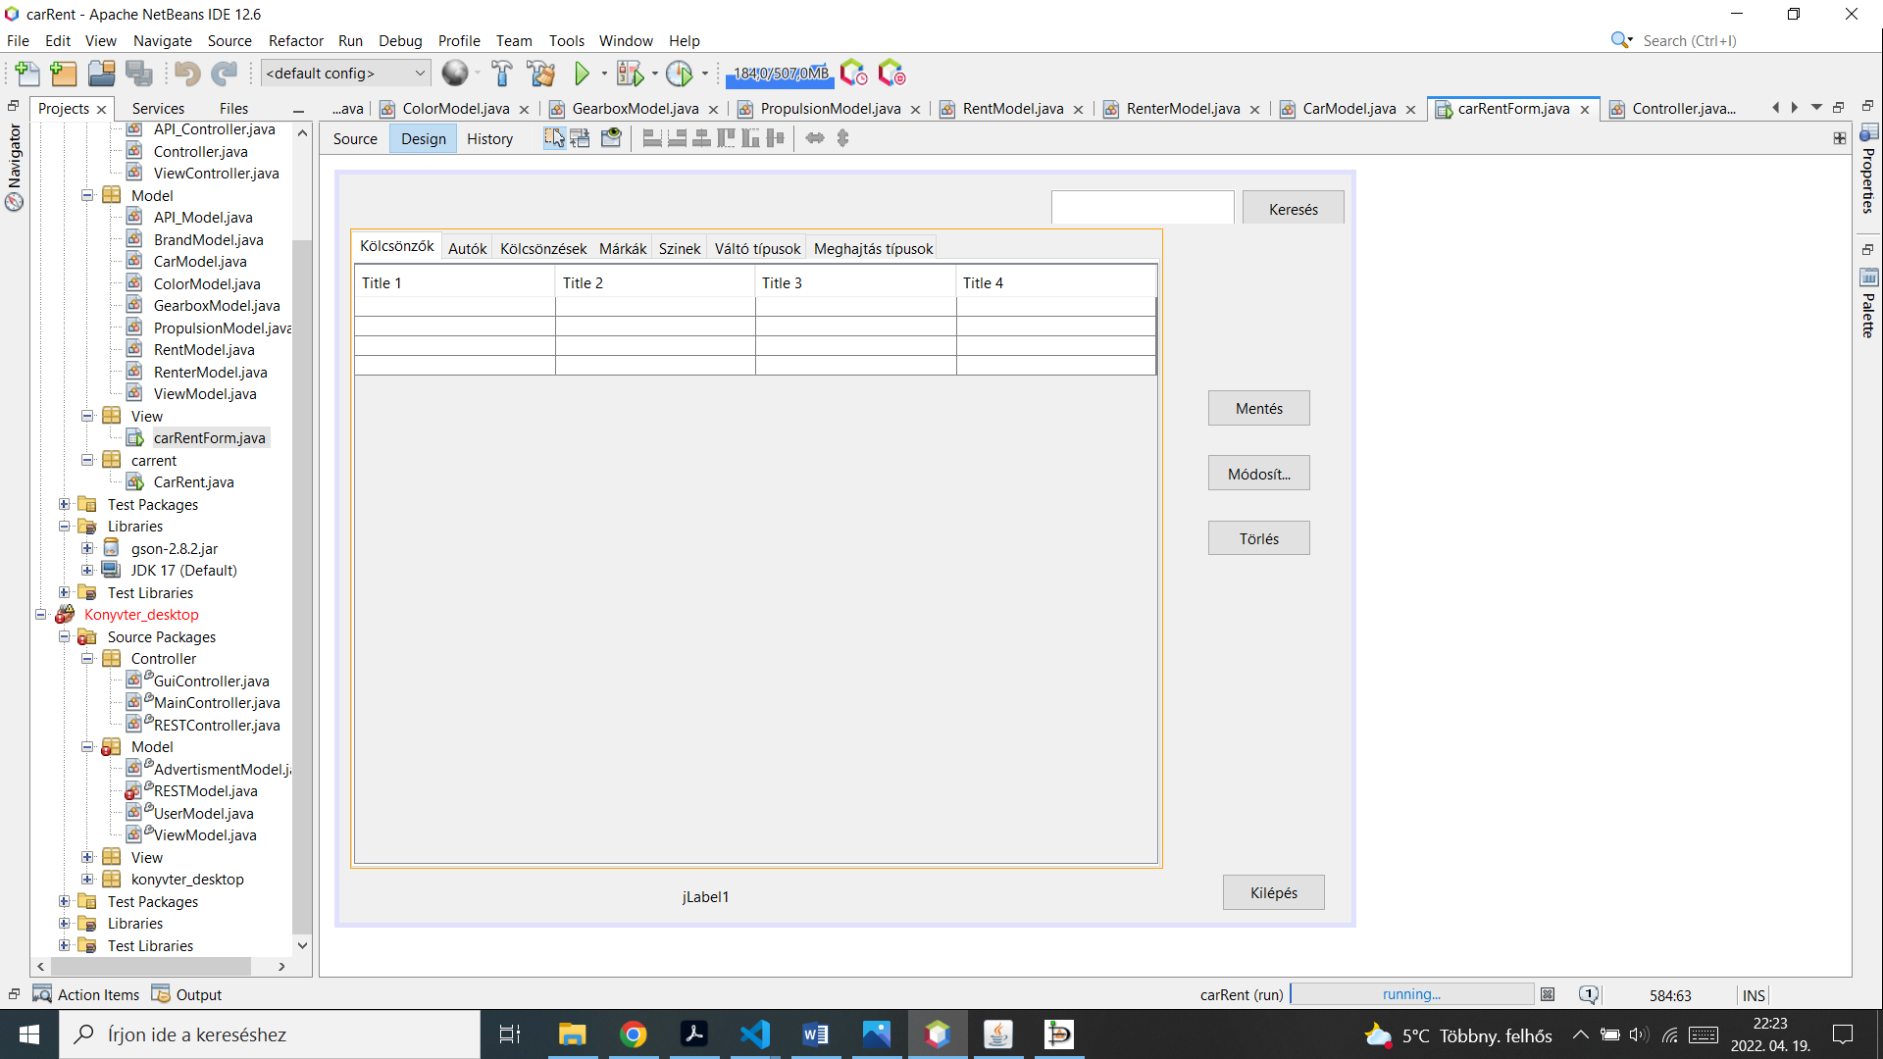
Frontend

Általános információ
A teljes Frontend Angular (TypeScript-alapú) keretrendszer használatával készült, ennek megfelelően Single-page applikáció, olyan webalkalmazás, amely interakcióba lép a felhasználóval azáltal, hogy dinamikusan váltogatja az aktuális weboldalt a REST API-ról származó új adatokkal kiegészítve. Emellett az oldal teljes mértékben reszponzív és használata során egy mobil applikáció érzetét kelti, ezt Bootstrap 5 használatával és CSS el sikerült elérni

Indítási parancsok
-npm install
-ng serve -o

Felépítése
| -node_modules/
` -src/
| -app/
| |-components/
| | |-cards/
| | |-cards
| | |-oldcards
| | |-newcards
| | |-cars/
| | |-login/
| | |-main/
| | |-register/
| | |-vehicles/
| |-models/
| |-shared/
| | -app-routing.modules.ts
| | -app.components.css
| | -app.component.html
| | -app.component.spec.ts
| | -app.components.ts
| | -app.modules.ts

- cards - saját komponens
- main/ - saját komponens
- cars/ - saját komponens
- login/ - saját komponens
- register/ - saját komponens
- vehicles/ - saját komponens
- Models/- regisztráció model
- shared/ - auth.service és auth.guard
- app-routing.modules.ts - Az útválasztási bejegyzések
- app.components.css - Az alkalmazás CSS beállításai
- app.components.html - Az alkalmazás fő nézet oldala
- app.component.spec.ts - Script a teszteléshez
- app.components.ts - Fő script komponens
- app.modules.ts - Modulok betöltése
- index.html - Az alkalmazás induló HTML állománya

Komponensek:
app komponens
app.component.html:
- nav
- Router-Outlet
app.routing.module.ts
- itt találhatóak az útvonalak
app.component.css
- saját css az app.component.html re vonatkozóan
app.compnent.spec.ts
- Az app komponens tesztjei

app.component.ts
- isLogedIn() meghívja az auth.service isLoggedIn metódusát és vissza adja hogy be van lépve a felhasználó
- logout() meghívja az auth.service logout metódusát ami átnavigál a fő komponensre
app.module.ts
- modulok betöltése,componensek tárolása

cards komponens
cards.component.html:
- az összes jármű külön „card” okban megjelenítve
cards.component.css
- saját css a cards componensre vonatkozóan
cards.component.spec.ts
- tesztek a cards componensre vonatkozóan
cards.component.ts
- ngOnInit() amit azután hívnak meg amint az angular inicializálta egy direktiva összes tulajdonságát

oldcard komponens
oldcard.component.html:
- a régi járművek külön „card” okban megjelenítve
oldcard.component.css
- saját css a cards componensre vonatkozóan
oldcard.component.spec.ts
- tesztek a cards componensre vonatkozóan
oldcard.component.ts
- ngOnInit() amit azután hívnak meg amint az angular inicializálta egy direktiva összes tulajdonságát

newcard komponens
newcard.component.html:
- az új járművek külön „card” okban megjelenítve
newcard.component.css
- saját css a cards componensre vonatkozóan
newcard.component.spec.ts
- tesztek a cards componensre vonatkozóan
newcard.component.ts
- ngOnInit() amit azután hívnak meg amint az angular inicializálta egy direktiva összes tulajdonságát

register komponens
register.component.html:
- regisztrációs form validálással
register.component.css
- saját css a register componensre vonatkozóan
register.component.spec.ts
- tesztek a register komponensre vonatkozóan
register.component.ts
- ngOnInit() amit azután hívnak meg amint az angular inicializálta egy direktiva összes tulajdonságát

login komponens
login.component.html:
- bejelentkezés form validálással
login.component.css
- saját css a login komponensre vonatkozóan
login.componens.spec.ts
- tesztek a login komponensre vonatkozóan
login.component.ts
- ngOnInit() amit azután hívnak meg amint az angular inicializálta egy direktiva összes tulajdonságát

Main komponens

main.component.html:
- Carousel
- kereső
- footer
main.component.css:
- saját css a main komponensre vonatkozóan
main.component.spec.ts
- saját tesztek a main komponensre vonatkozóan
main.component.ts:
- ngOnInit() amit azután hívnak meg amint az angular inicializálta egy direktiva összes tulajdonságát

vehicle komponens
vehicle.component.html
- Új autók felvételéhez form és táblázat
vehicle.component.css
- saját css a vehicle komponensre vonatkozóan
vehicle.component.spec.ts
- tesztek a main kopmonensre vonatkozóan
vehicle.component.ts
- ngOnInit() amit azután hívnak meg amint az angular inicializálta egy direktiva összes tulajdonságát

shared könyvtár

auth.guard.ts
- canActivate() meghívja az auth.service isLoggedIn() metódusát, hogyha true akkor visszatér vele, ha false akkor átnavigál a főoldalra és visszaadja a false értéket
auth.service.ts:
Az autentikációval kapcsolatos metódusokat tartalmazza
- register() elküldi a regisztrációs adatokat a REST API-nak és visszatér a válasszal
- login() elküldi a bejelentkezési adatokat a REST API-nak és visszatér a válasszal
- logout() törli a tokent a lokális tárolóból és REST API-n keresztül is
- isLoggedIn() megnézi, hogy be van-e jelentkezve a felhasználó az által, hogy a lokális tárolóban van-e token, ha igen vissza tér vele, ha nem false értékkel tér vissza

